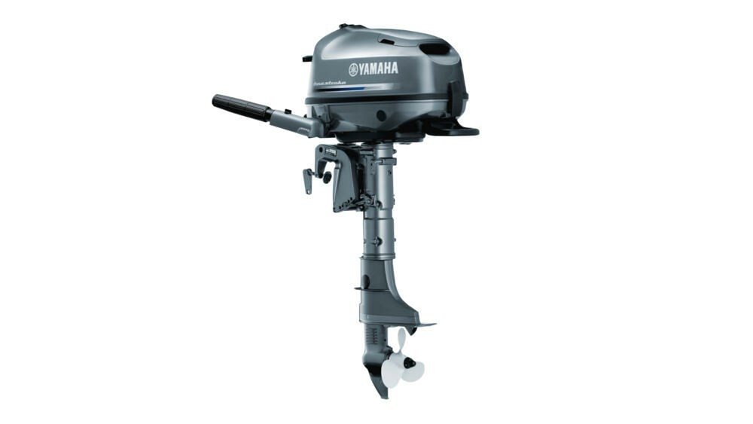

designet til oplevelse. Fra afslappende dage på oder til udforskning af kystnære områder med fuld fart, som om den læser dine tanker. Lav støj, lavt brændsto orbrug, nul stress; bare rendyrket, u ltreret sjov på vandet.
Større ambitioner,
større eventyr.
Den 6 hk er lavet til opdagelsesrejsende der elsker rytmen
på vandet; det stille skub fra agterstavnen, saltet i luften,
den nænsomme kølstribe bag dig. Nogle motorer råber. Den
6
hk leverer bare. Problemfri start, præcis styring, og den
umiskendelige Yamaha-ro.
Den er udviklet med henblik på pålidelighed, men den er
Sleek design
6
hp
Det er motorens svar på et skræddersyet jakkesæt: Ser skarp ud, klarer sig perfekt og får dig til at undre dig over, hvordan du nogensinde har nøjedes med mindre.
Stor på selvtillid. Lille af størrelse.
Der er noget dejligt voksent over den 6 hk. Du trækker i snoren, den spinder som om den har ventet på dig hele ugen. Den er bygget til sejlere, der ønsker at sejle længere uden at kæmpe med tunge byrder, og er et bevis på, at du kan pakke muskler og manerer sammen i den samme motorhætte.
En indbygget brændstoftank holder dækket ryddet, mens Yamahas smarte tre-positions opbevaringssystem betyder ingen irriterende olielækage (eller de tilhørende diskussioner i bilen), når du pakker den væk. Bærehåndtaget er robust, opstarten er ubesværet, og hele designet hvisker "ra nement", lige før den brøler i gang...
Uanset om du cruiser langs kysten, udforsker stille indløb eller holder den praktisk som hjælpemotor, er den 6 hk altid klar til eventyr. Pålidelig, økonomisk og ubesværet stilfuld; Det er Yamaha frihed med lidt ekstra muskelkraft.

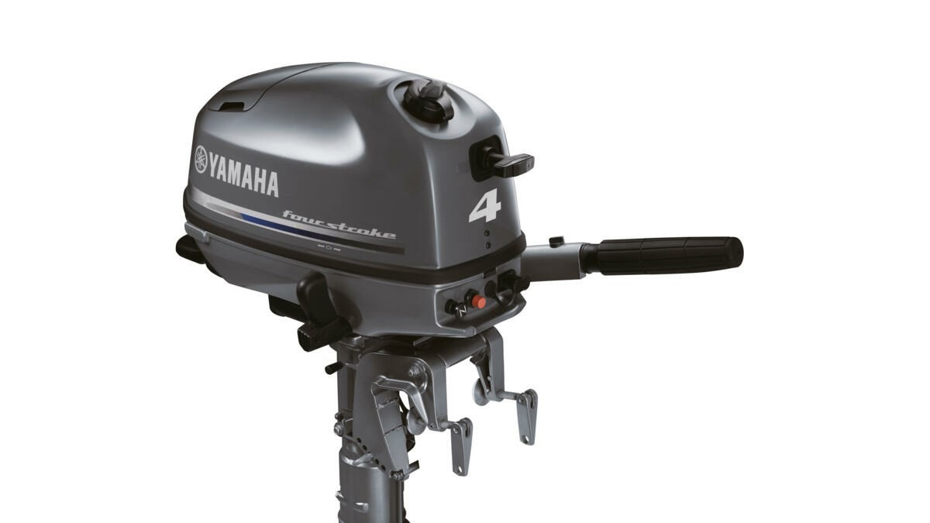  Klædt på til at imponere.  Det skulle ikke være nemt at se så godt ud, men det er det. Den slanke grå motorhætte og den dristige gra k bringer et strejf af Yamaha-attitude til enhver ud ugt. Den er skarp, moderne og skabt til sjov, og den passer perfekt til din næste dag på vandet. |  | 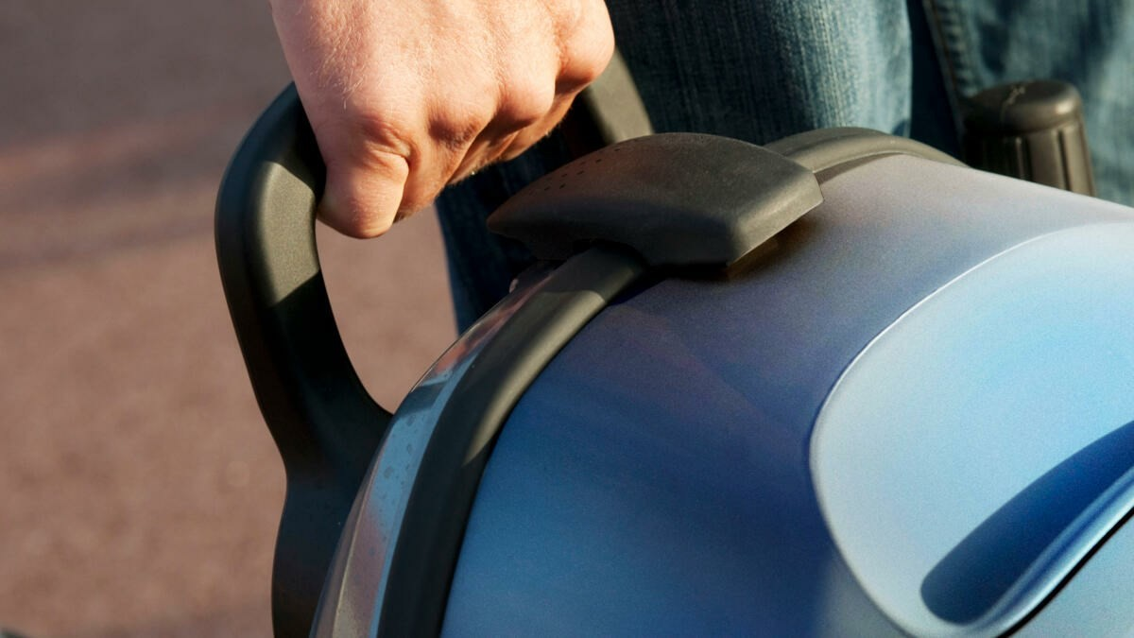  Tag fat, og kom i gang!  Den kompakte form og det store greb med blødt håndtag gør den nem at løfte, laste og søsætte. Uanset om du er på vej til til beddingen eller skifter fra båd til båd, kan du bære denne lille motor som en drøm, fordi Yamaha ved, at eventyrene skal starte gnidningsfrit. |  | 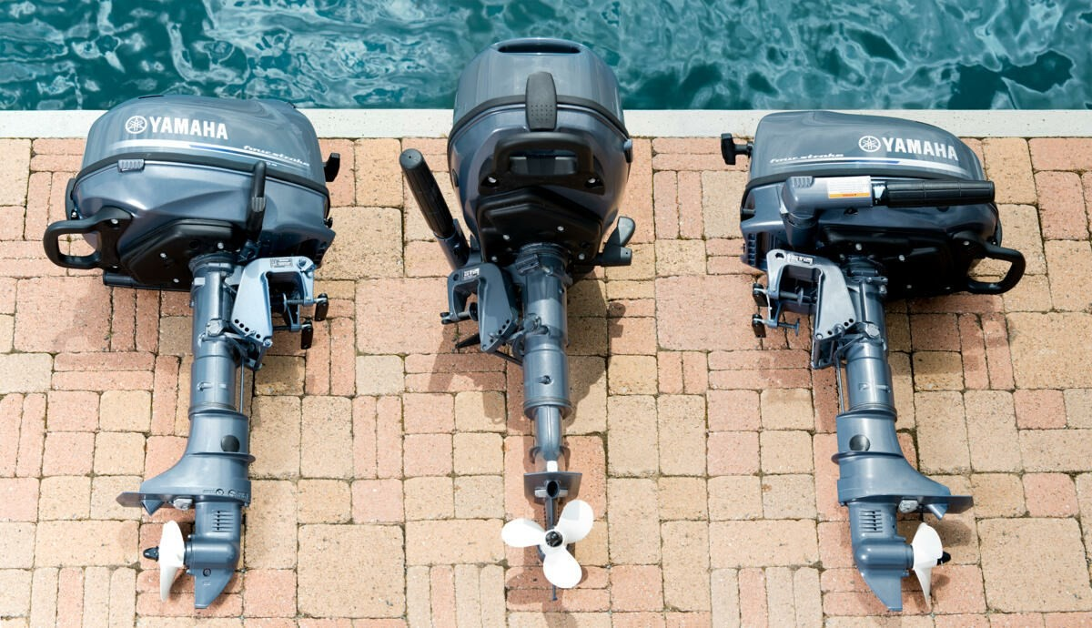  Ingen spild, nul stress.  Få den fra bilen til kajen uden en eneste dråbe spild. Yamahas smarte åndingssystem betyder, at du kan opbevare den 6 hk på fronten eller på en af siderne. Ingen olielækager, ingen bekymringer. Bare tag fat i den, tag afsted, og slap af i vished om at din båd, dit fodtøj og dit dæk forbliver uplettede.
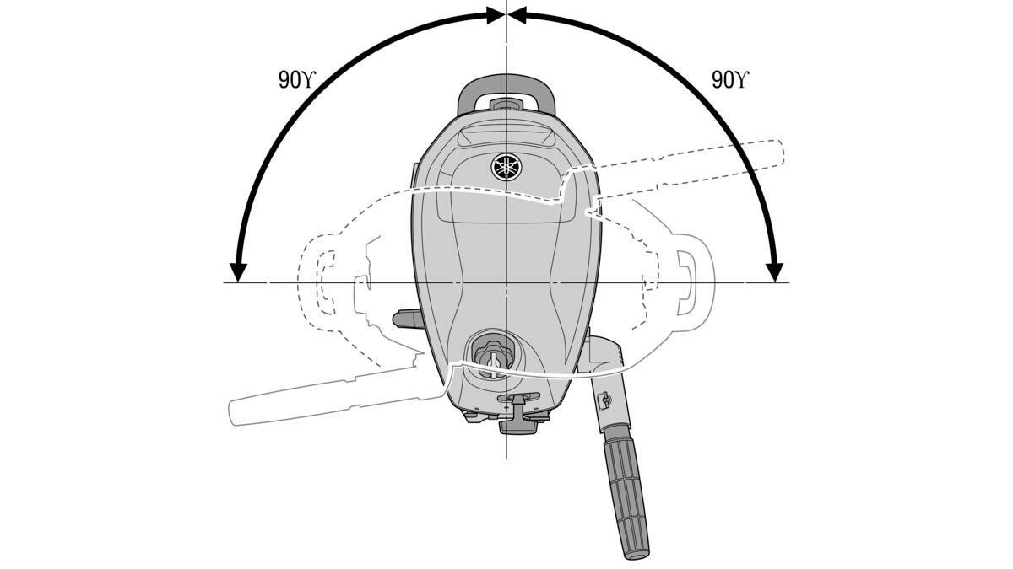  Lange sving, snævre steder; du har den her!  Dokning, stille sejlads... Uanset hvad dagen bringer, føles styringen ubesværet med enkel friktionskontrol og fulde 90° styreudslag til begge sider. Juster gassen så det passer til dit tempo, og nyd den stabile og afbalancerede sejlads som Yamaha er kendt for, selv når du cruiser med fart på. |  | 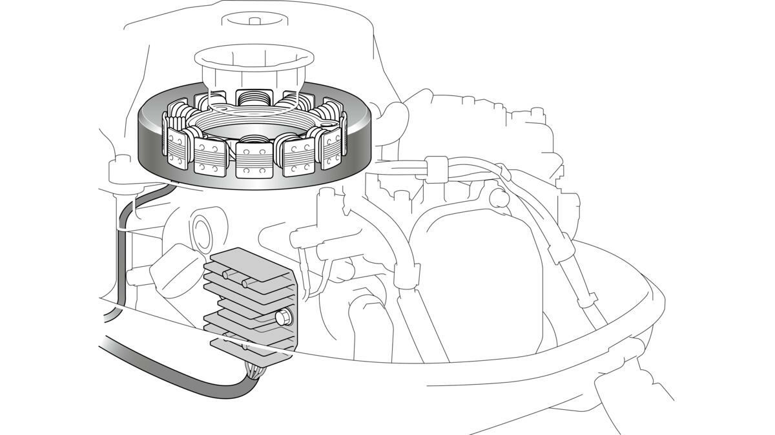  Lys natten op.  Når solen går ned, men du ikke er færdig, holder lysspolen (ekstraudstyr) de gode tider glødende. En pålidelig 12V 6A strømforsyning giver dig mulighed for at have lys, oplade enheder, eller blive ude for at ske efter mørkets frembrud, for de bedste historier sker ikke altid i dagslys. |  | 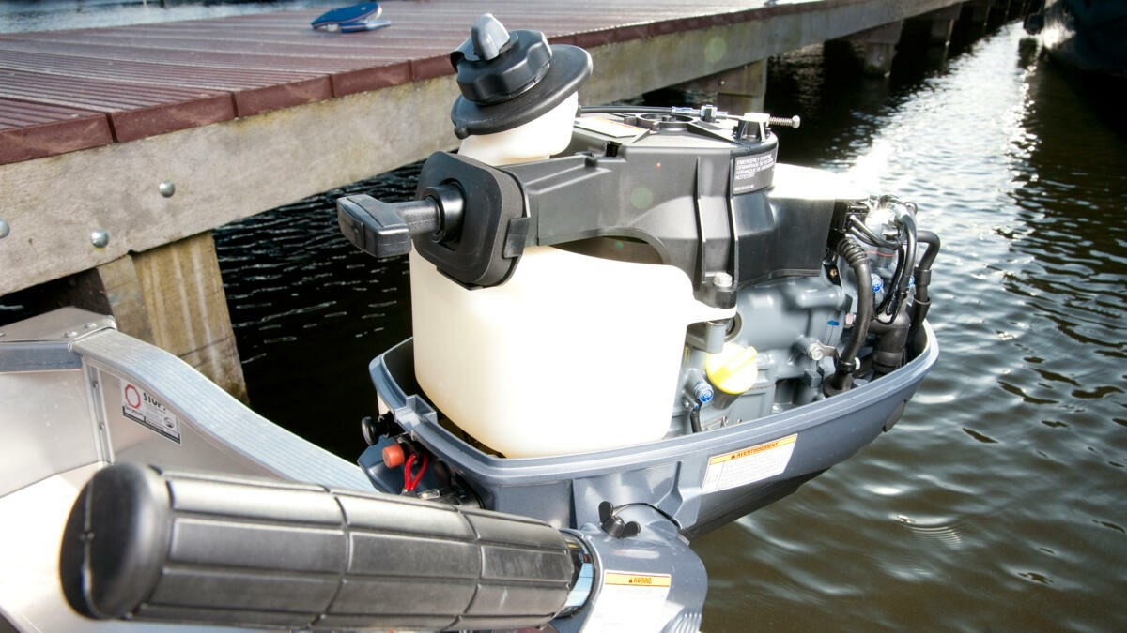  Brændsto rihed, indbygget.  Den indbyggede 1,1 L tank holder tingene lette og ryddelige på hurtige ture, så der er mere plads til din skekasse eller køleboks. Har du større planer? Drej blot tovejshanen, og tilslut en ekstern tank så du kan fordoble din rækkevidde. Enkelt, smart og klar til hvor end dagen fører dig hen.
 | Dimensions
 | Overall length |  | 750 mm
Overall width 403 mm
Steering angle | 90 degrees each direction
Overall height | S: 1039 mm, L: 1166 mm
Engine transom height | S: 435 mm, L: 562 mm
Dry weight S: 27 kg, L: 28 kg
Engine
Ignition / advance system | CDI
Engine oil capacity 0.6 L
Compression ratio | 8.9 : 1
Alternator | 6 A with optional regulator
Lubrication system | Wet sump
Bore x stroke | 62.0 × 46.0 mm
Engine type | OHV, 1-cylinder
Displacement | 139 cm³
Fuel induction system | 1 carburetor

